Так выглядит наш классный уголок сейчас.
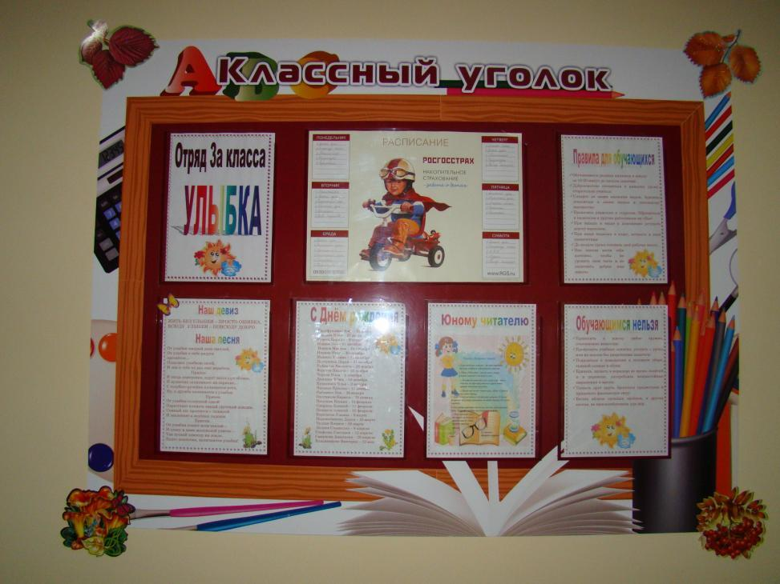

ЖИТЬ БЕЗ УЛЫБКИ – ПРОСТО ОШИБКА,
ВСЮДУ УЛЫБКИ – ПОВСЮДУ ДОБРО.

От улыбки хмурый день светлей,
От улыбки в небе радуга проснётся…
Поделись улыбкою своей,
И она к тебе не раз ещё вернётся.
Припев:
И тогда наверняка, вдруг запляшут облака,
И кузнечик запиликает на скрипке…
С голубого ручейка начинается река,
Ну, а дружба начинается с улыбки.
Припев.
От улыбки солнечной одной
Перестанет плакать самый грустный дождик.
Сонный лес простится с тишиной
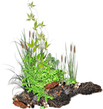
И захлопает в зелёные ладоши.
Припев.
От улыбки станет всем теплей –
И слону и даже маленькой улитке –
Так пускай повсюду на земле,
Будто лампочки, включаются улыбки!

- Обучающиеся должны являться в школу
за 15-20 минут до начала занятий;
- Добросовестно готовиться к каждому уроку, старательно учиться;
- Следить за своим внешним видом, бережно относиться к своим вещам и школьному имуществу;
- Проявлять уважение к старшим. Обращаться к педагогам и другим работникам на «Вы»;
- При выходе и входе в помещение уступать дорогу взрослым;
- При входе педагога в класс, вставать в знак приветствия;
- До начала урока готовить своё рабочее место;
- Вне школы вести себя достойно, чтобы не уронить свою честь и не запятнать доброе имя школы.

- Приносить в школу любое оружие, огнеопасные вещества;
- Пропускать учебные занятия, уходить с урока или из школы без разрешения педагога;
- Появляться в помещении в головном уборе, грязной одежде и обуви;
- Кричать, шуметь в коридоре во время занятий и в перемену, употреблять непристойные выражения и жесты;
- Толкать друг друга, бросаться предметами и применять физическую силу;
- Бегать вблизи оконных проёмов, в других местах, не приспособленных для игр.

